Отчет по лабораторной работе № 11 по курсу

“Фундаментальная информатика”

Студент группы М80-109Б-22 Ефименко Кирилл Игоревич, № 6

Контакты [recrut5678@gmail.com](mailto:recrut5678@gmail.com) @vivichv9

Работа выполнена: «14» декабря 2022г.

Преподаватель: каф. 806 Сысоев Максим Алексеевич

Отчет сдан « » 20 г., итоговая оценка

Подпись преподавателя

1. **Тема: Обработка последовательности литер входного текстового файла**
2. **Цель работы:**

Составить программу на языке Си, выполняющую анализ и обработку вводимого текста.

1. **Задание** (*вариант №* **номер варианта, если есть):**

**Вариант 7.** Закодировать текст по Цезарю с переменным ключом, равным номеру буквы

в слове + 3.

1. **Оборудование** (студента):

*Процессор AMD ryzen 7 5800U 8x 3.9GH* с ОП *16384* Мб, НМД *512*Гб. Монитор *1920x1080*

1. **Программное обеспечение (**студента**):**

Операционная система семейства: *linux*, наименование: *ubuntu*, версия *18.10 cosmic*

интерпретатор команд: *bash* версия *4.4.19*.

Система программирования -- версия --**,** редактор текстов *emacs* версия *25.2.2*

Утилиты операционной системы -- Прикладные системы и программы --

Местонахождение и имена файлов программ и данных на домашнем компьютере --

1. **Идея, метод, алгоритм** решения задачи (в формах: словесной, псевдокода, графической [блок-схема, диаграмма, рисунок, таблица] или формальные спецификации с пред- и постусловиями)

# Обработать ввод(проверить на допустимость вводимых символов), проверить положение символа в таблице ASCII, заменить символ, используя ключ.

1. **Сценарий выполнения работы** [план работы, первоначальный текст программы в черновике (можно на отдельном листе) и тесты либо соображения по тестированию].

Тесты:

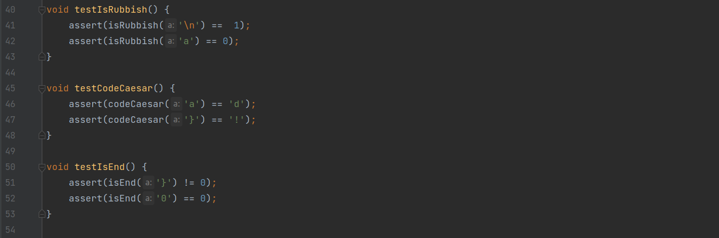

1. **Распечатка протокола** (подклеить листинг окончательного варианта программы с тестовыми примерами, подписанный преподавателем).

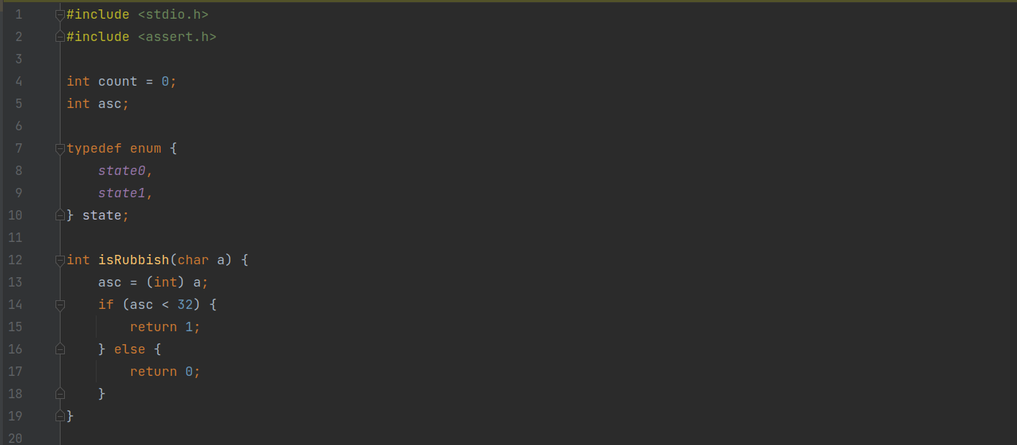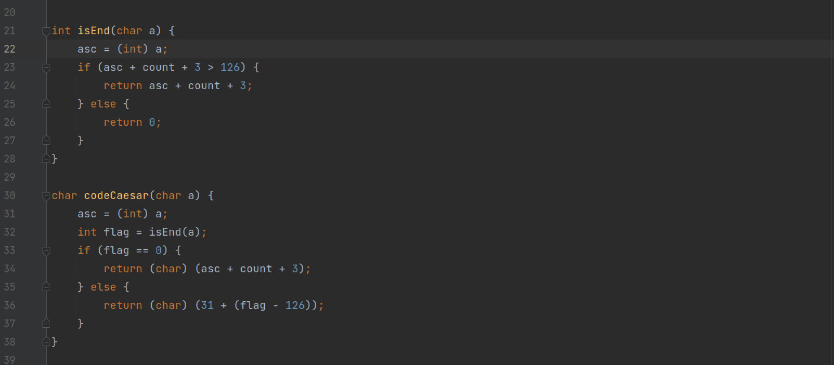

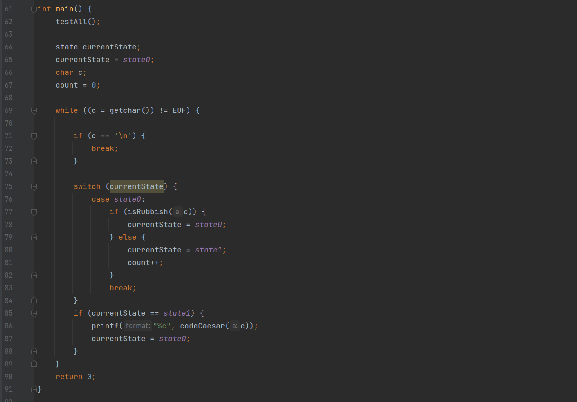

1. **Дневник отладки** должен содержать дату и время сеансов отладки и основные события (ошибки в сценарии и программе, нестандартные ситуации) и краткие комментарии к ним. В дневнике отладки приводятся сведения об использовании других ЭВМ, существенном участии преподавателя и других лиц в написании и отладке программы.

|  |  |  |  |  |  |  |
| --- | --- | --- | --- | --- | --- | --- |
| № | Лаб. | Дата | Время | Событие | Действие по исправлению | Примечание |
| или |
| дом. |
| 1 | лаб | 12.09.2022 | 11:20 | Закодировал без переменного ключа. | Добавил счетчик номера буквы в строке. | Мне грустно |

1. **Замечания автора** по существу работы

# Замечаний нет

1. **Выводы**

Было очень интересно писать программу. Попробовал новую для меня штуку — UNIT тесты.

Думаю, это очень полезно и экономит кучу времени при возникновении ошибки. В целом работа была не сложная, по сравнению с предыдущими.

Недочёты при выполнении задания могут быть устранены следующим образом: --

Подпись студента